Prueba devops

realiza las siguientes actividades:

1. Clonar el repositorio.

Se clono el repositorio de git hub

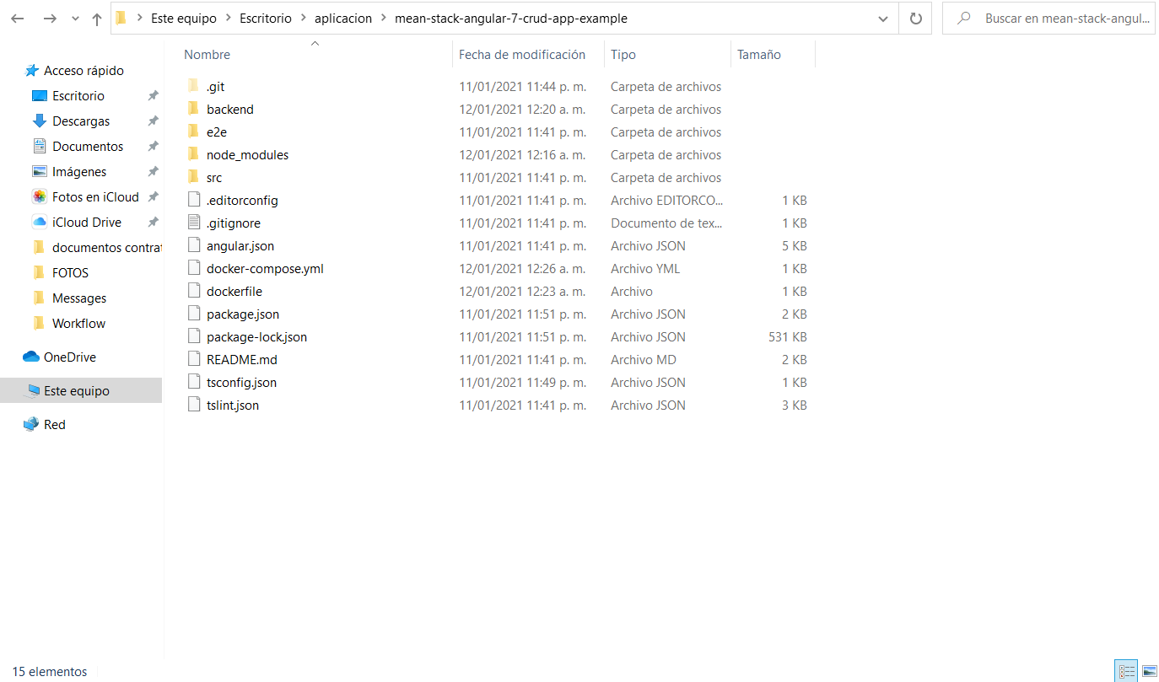

1. Montar localmente la aplicación.

Se monto localmente la aplicación y se probó con algunos registros

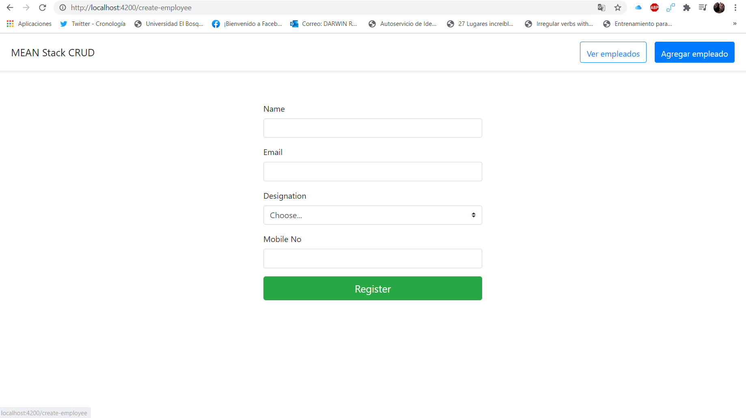

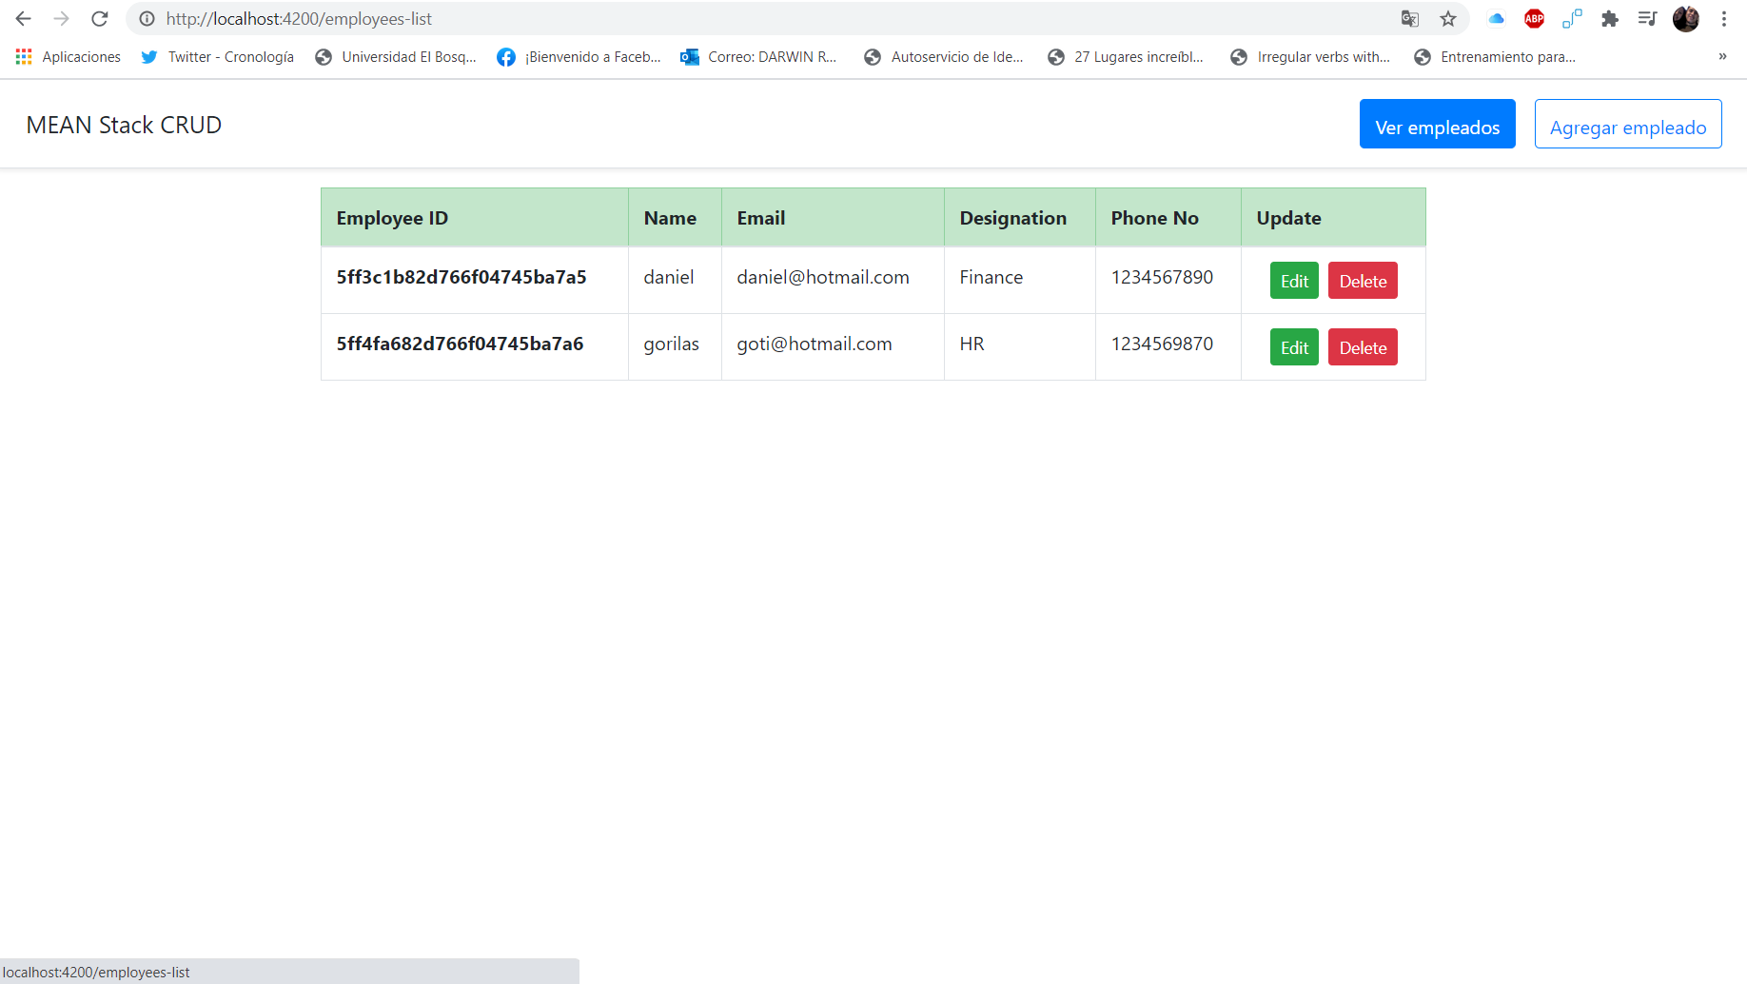

1. Revisión estática de código:
   * Plan de mitigación.

Se realizaron actualizaciones de las diferentes dependencias para arrancar la aplicación se tienen dependencias viejas y entran en conflicto con las versiones de los otros node js y mongo db

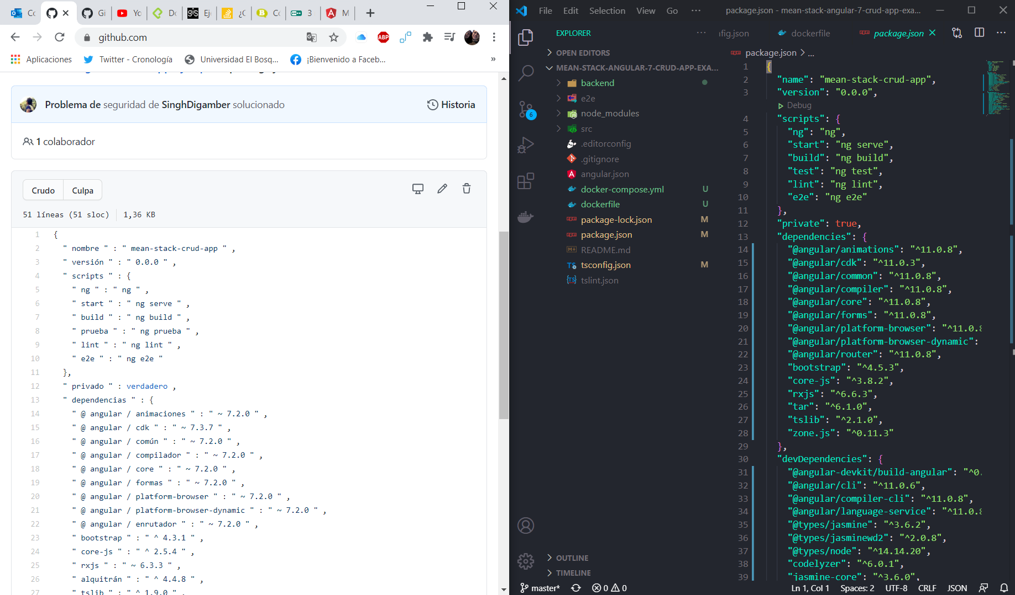

1. Creación de *dockerfile*y correr con *docker-compose*

*Se crearon los Docker file y el Docker-compose de la aplicación y se corrió con éxito*

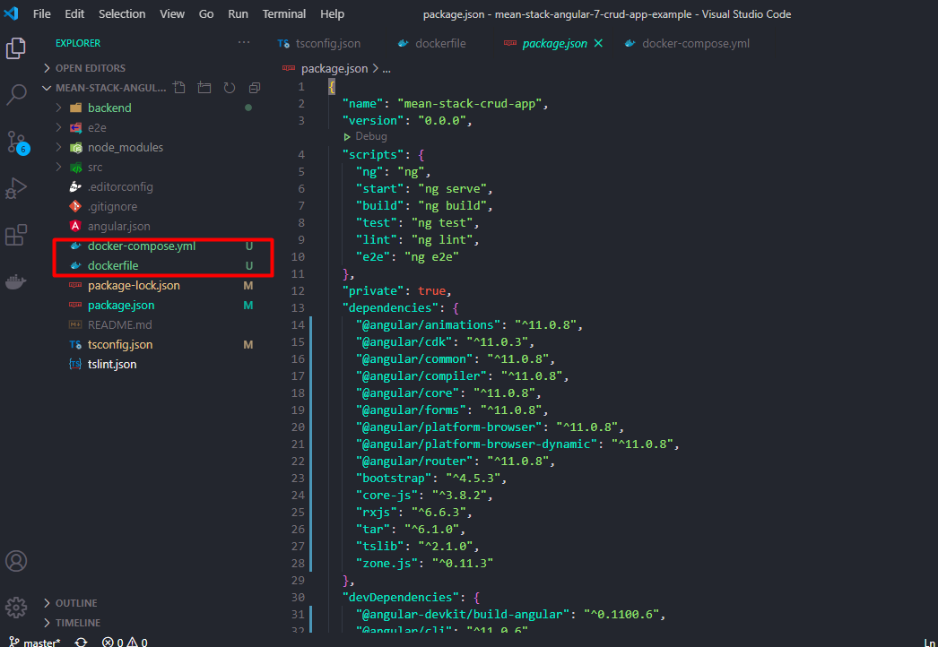

1. Demás recomendaciones que considere que deben ser realizadas y así mismo serán valoradas.

Se deben actualizar las dependencias ya que no se puede trabajar la aplicación con con las versiones pasadas entran en conflicto

los usuarios deberían tener una capa de entrada con password para quien alimenta la aplicación y solo llenar solo los datos que tienen permiso.